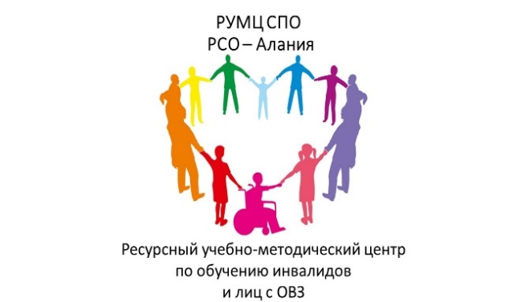

Перспективные профессии/специальности региональных чемпионатов по профессиональному мастерству среди инвалидов и лиц с ОВЗ «Абилимпикс», в т.ч. презентационных компетенций национальных чемпионатов «Абилимпикс» 2020-2022 гг. РСО-Алания:

Выпечка осетинских пирогов (ГБСУВПОУ Специальное профессиональное училище открытого типа; ГБПОУ «Владикавказский ордена Дружбы народов политехнический техникум»; ГБПОУ «Эльхотовский многопрофильный колледж»; ГБПОУ «Моздокский механико-технологический техникум»; ГАПОУ «Северо-Осетинский государственный торгово-экономический колледж»)

Ремонт и обслуживание автомобилей (ГБПОУ «Моздокский аграрно-промышленный техникум»; ГАПОУ «Северо-Кавказский аграрно-технологический колледж»; ГБПОУ «Эльхотовский многопрофильный колледж»; ГБПОУ «Владикавказский ордена Дружбы народов политехнический техникум»; ГБПОУ «Северо-Кавказский строительный техникум»)

Портной (ГАПОУ «Северо-Кавказский аграрно-технологический колледж»; ГБПОУ «Профессиональное училище № 5»; ГБПОУ «Профессиональный лицей № 4»)

Обработка текста (ГАПОУ «Северо-Кавказский аграрно-технологический колледж»; ГБПОУ «Технологический колледж полиграфии и дизайна»; ГБПОУ «Владикавказский колледж электроники»; ГБПОУ «Владикавказский многопрофильный техникум им. Г. Калоева»; ГБПОУ «Моздокский аграрно-промышленный техникум»; ГБПОУ «Эльхотовский многопрофильный колледж»)

Поварское дело (ГАПОУ «Северо-Осетинский государственный торгово-экономический колледж»; ГБПОУ «Моздокский механико-технологический техникум»; ГБСУВПОУ Специальное профессиональное училище открытого типа; ГАПОУ «Северо-Кавказский аграрно-технологический колледж»; ГБПОУ «Эльхотовский многопрофильный колледж»)

Сварочные технологии (ГАПОУ «Северо-Кавказский аграрно-технологический колледж»; ГБПОУ «Профессиональное училище № 5»; ГБПОУ «Моздокский аграрно-промышленный техникум»)

Электромонтаж (ГБПОУ «Владикавказский ордена Дружбы народов политехнический техникум»; ГБПОУ «Эльхотовский многопрофильный колледж»; ГАПОУ «Северо-Кавказский аграрно-технологический колледж»)

Дизайн персонажей / анимация (ГБПОУ «Владикавказский колледж электроники»; ГАПОУ «Северо-Кавказский аграрно-технологический колледж»)

Учитель начальных классов (ГБОУ ВО «Северо-Осетинский государственный педагогический институт»)

Веб-разработка (ФГБОУ ВО «Северо-Осетинский государственный университет им. Коста Левановича Хетагурова»)

Дизайн плаката (ГБПОУ «Технологический колледж полиграфии и дизайна»; ГБПОУ «Владикавказских колледж электроники»)

